PALAČINKE

1. V skledo stresemo moko.
2. Dodamo sol in sladkor
3. Dobro premešamo
4. V skledo ubijemo jajce, dodamo 50ml mleko in žlico olja.
5. Mešamo, dokler ne dobimo gladke zmesi
6. Med mešanjem počasi dodajamo preostalo mleko
7. Maso pustimo počivati 15 do 30 min
8. Še enkrat dobro premešamo
9. Palačinke spečemo.

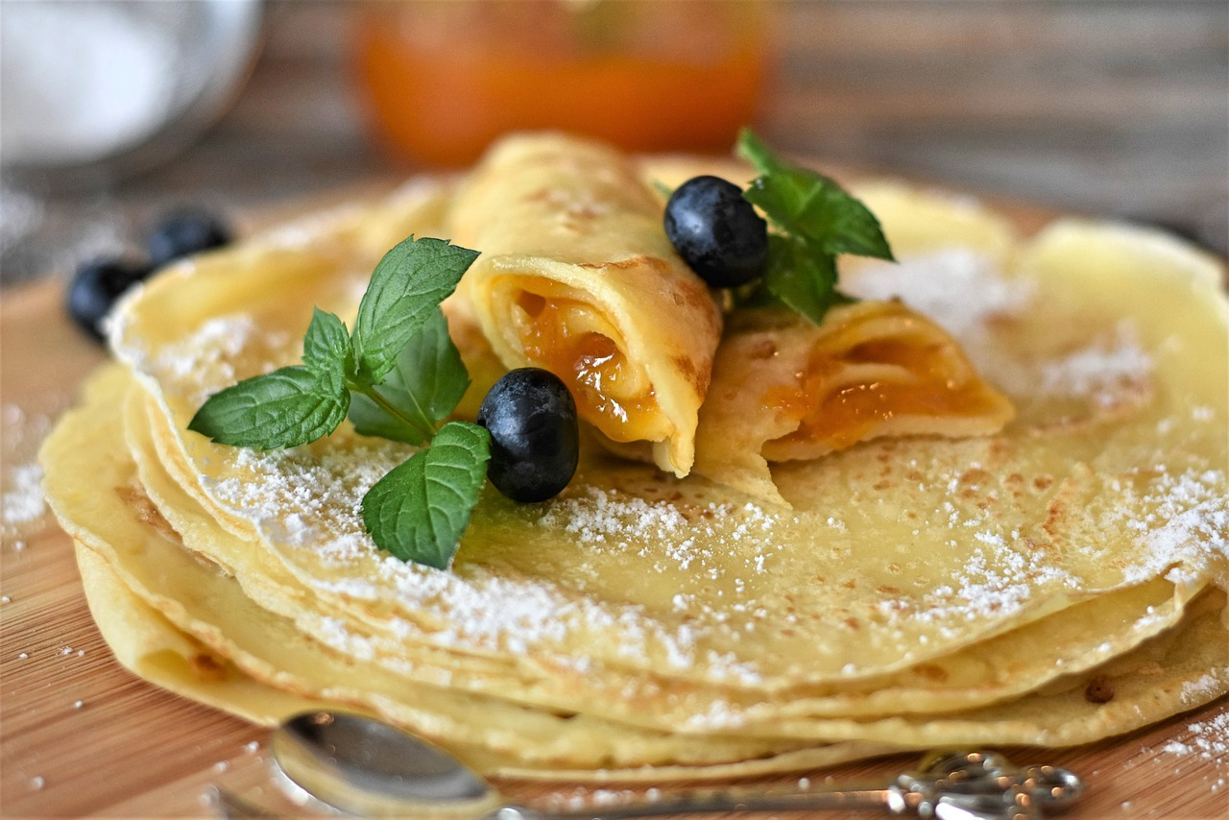

(Free for use, Pixabay)